公职律师、公司律师线上考核流程操作指引

为便于各用户进行在线年度考核申请工作，本次在线申请支持两种登陆方式：
一是“广东政务服务网”（http://www.gdzwfw.gov.cn/）
二是“广东法律服务网”（https://gd.12348.gov.cn/）
用户登录上述任意一个系统后，点击相应图标，跳转进入“广东律师管理系统（律师侧子系统）”，进行在线年度考核申请工作。
一、系统登录
（一）广东省政务服务网访问网址
打开浏览器，在地址栏输入 http://www.gdzwfw.gov.cn/，访问政务服务网（建议使用兼容性强的浏览器，如谷歌或360极速浏览器）。
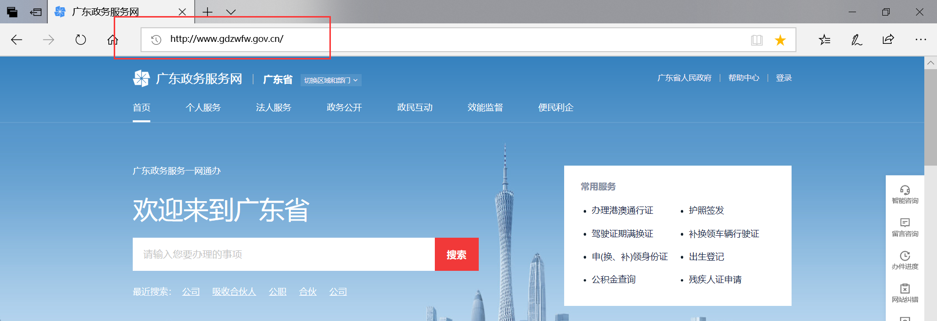
（二）广东省政务服务网切换区域和部门
1.进入政务服务网后，在“切换区域和部门”中选择“省级部门-省司法厅”，切换至“广东省司法厅网上服务窗口”。
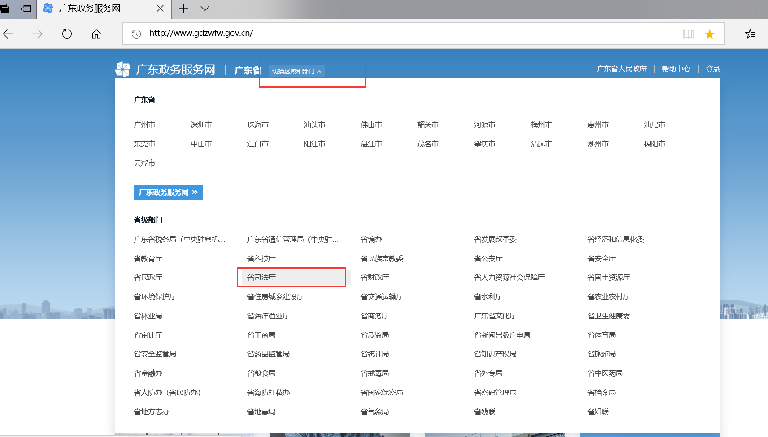
2.进入“广东省司法厅网上服务窗口”后，点击页面右上角“登录”按钮。
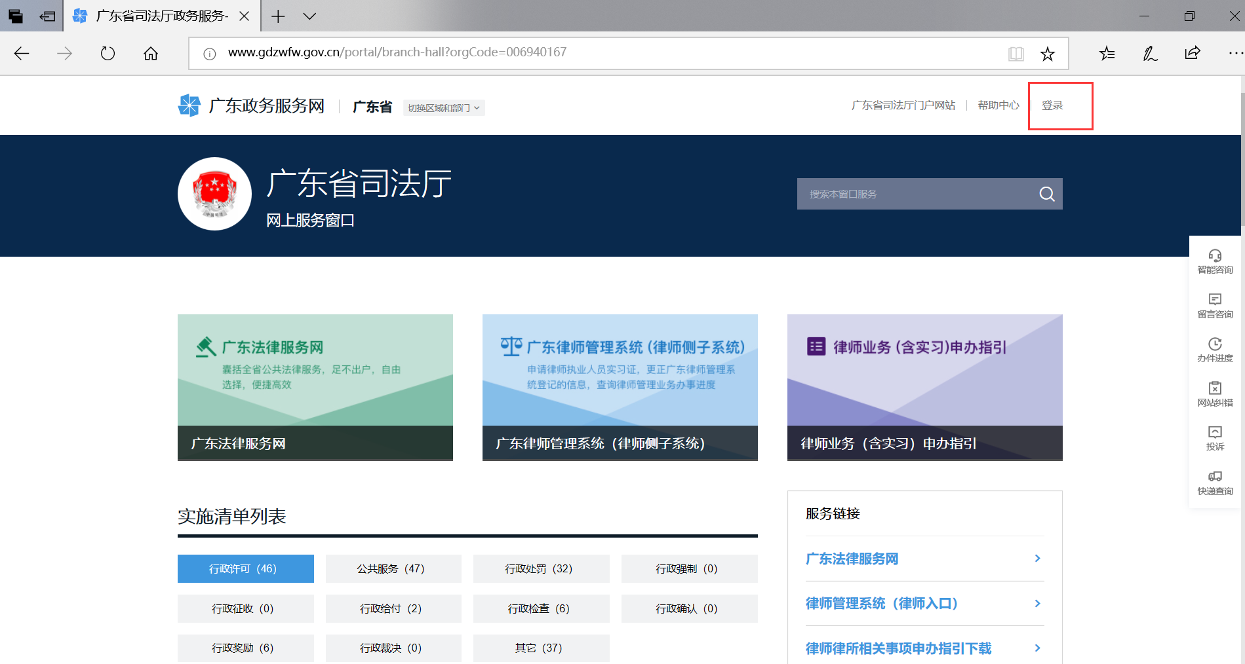
（三）广东省政务服务网登录
在“广东省统一身份认证平台登录”页面，输入账号、密码和验证码登录。
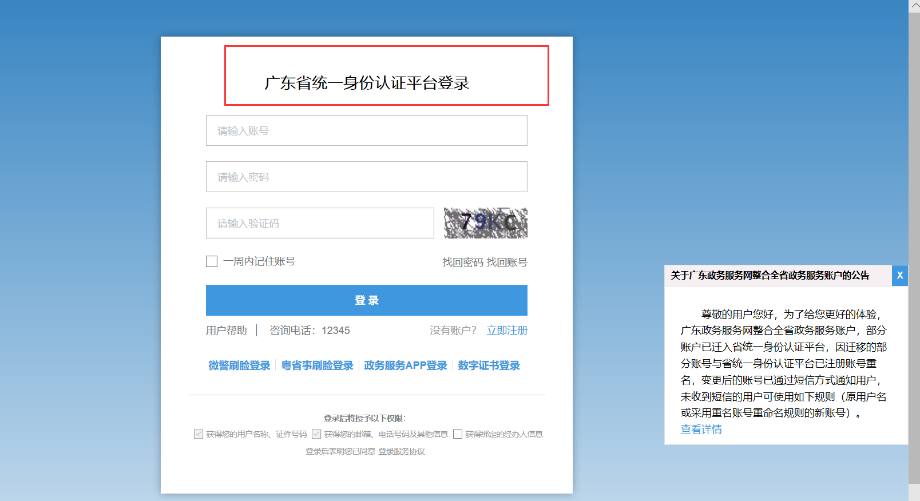
账号说明：
（1）已在政务服务网注册且完成了与广东法律服务网（简称“法网”）绑定的账号，直接登录政务服务网。
（2）若忘记政务服务网登陆账号,可通过“找回账号”功能找回。详见“找回账号”功能介绍。
（四）广东省政务服务网找回密码找回账号
1.根据实际需要，在“广东省统一身份认证平台登录”页面选择“找回密码”或“找回账号”，进行密码重置。
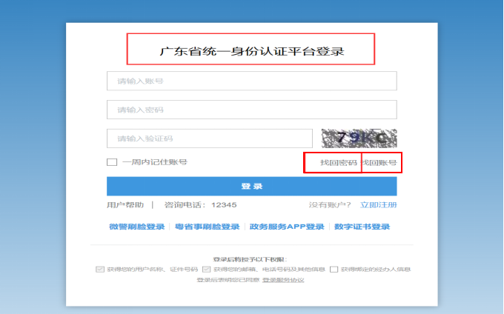
后续操作，请按照页面提示进行相应操作，其中，单位名称应填写本机构的全称，单位证件号码应填写本机构的统一社会信用代码。经办人姓名，填写此前注册该账号时预留的经办人或机构负责人姓名。
注意，如果预留的手机号码发生变化或注销（已无法接收手机短信验证码），请拨打12345热线电话，申请变更手机号。变更完成后，再使用“找回密码”“找回账号”功能。
（五）广东法律服务网登陆网址
打开浏览器，在地址栏输入： https://gd.12348.gov.cn/，访问“广东法律服务网”，随后，点击右上角“登录”按钮。
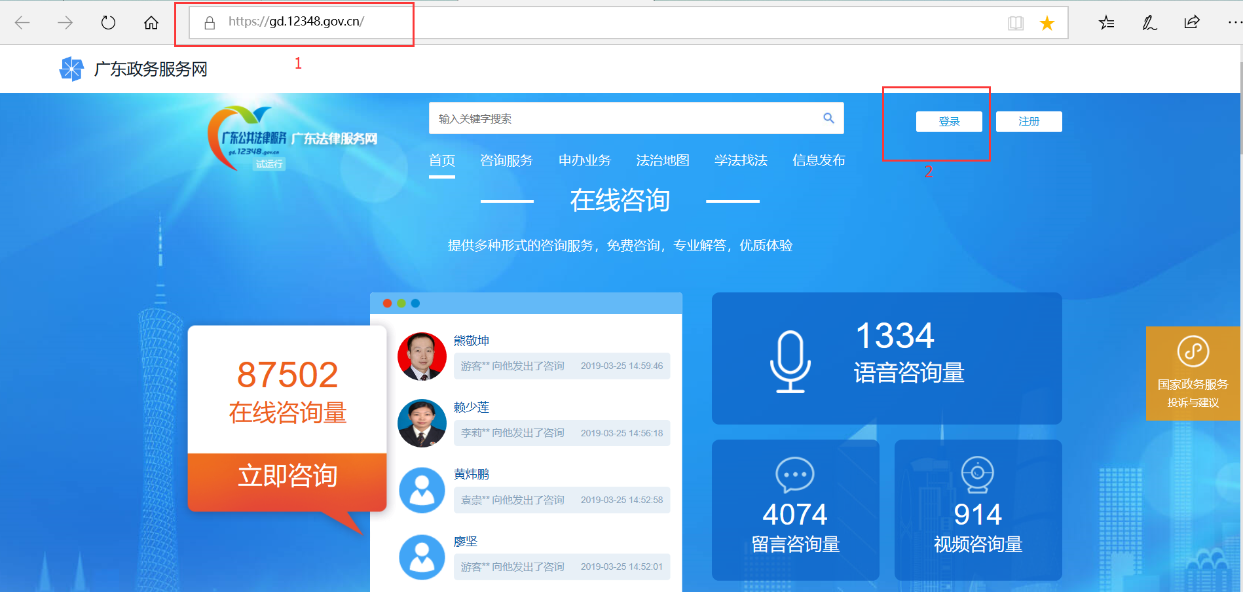
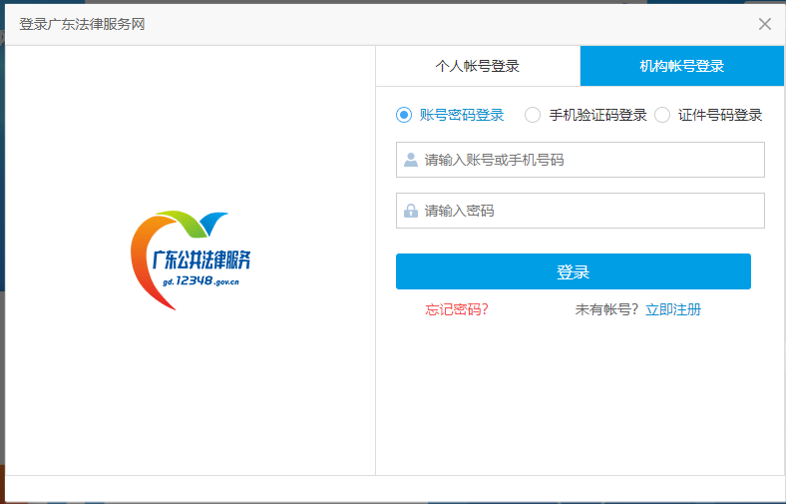
（六）广东法律服务网找回密码
选择“广东法律服务网”登录页面中的“找回密码”，进行密码索回。
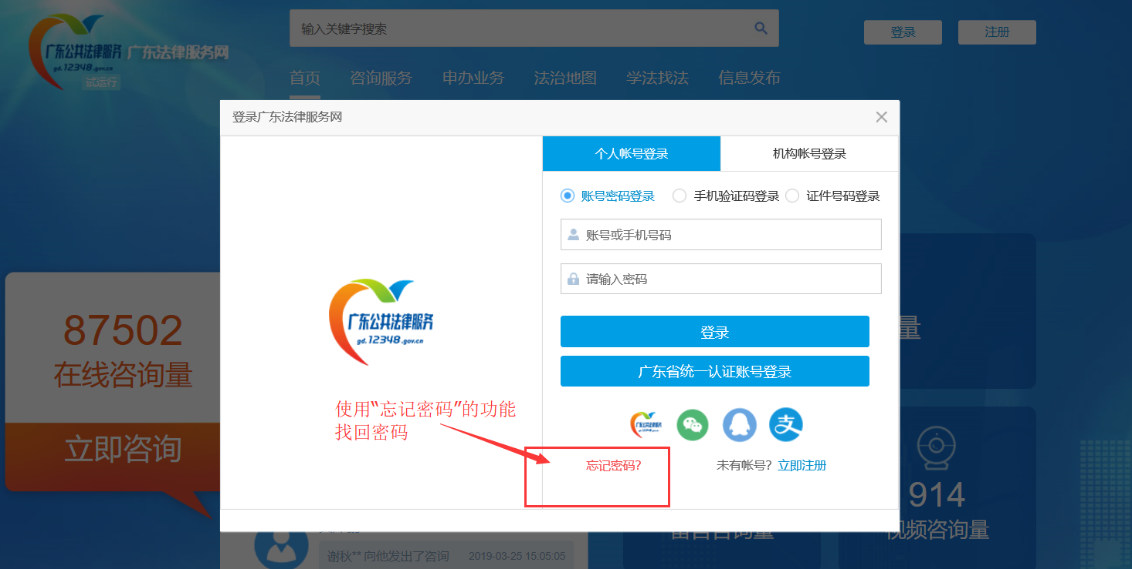
注意，如果不记得原有手机号码，建议先使用本机构负责人的手机号进行尝试。
如果预留的负责人手机号码发生变化或注销（已无法接收手机短信验证码），请选择“立即更换手机号”，进行手机号码更正。
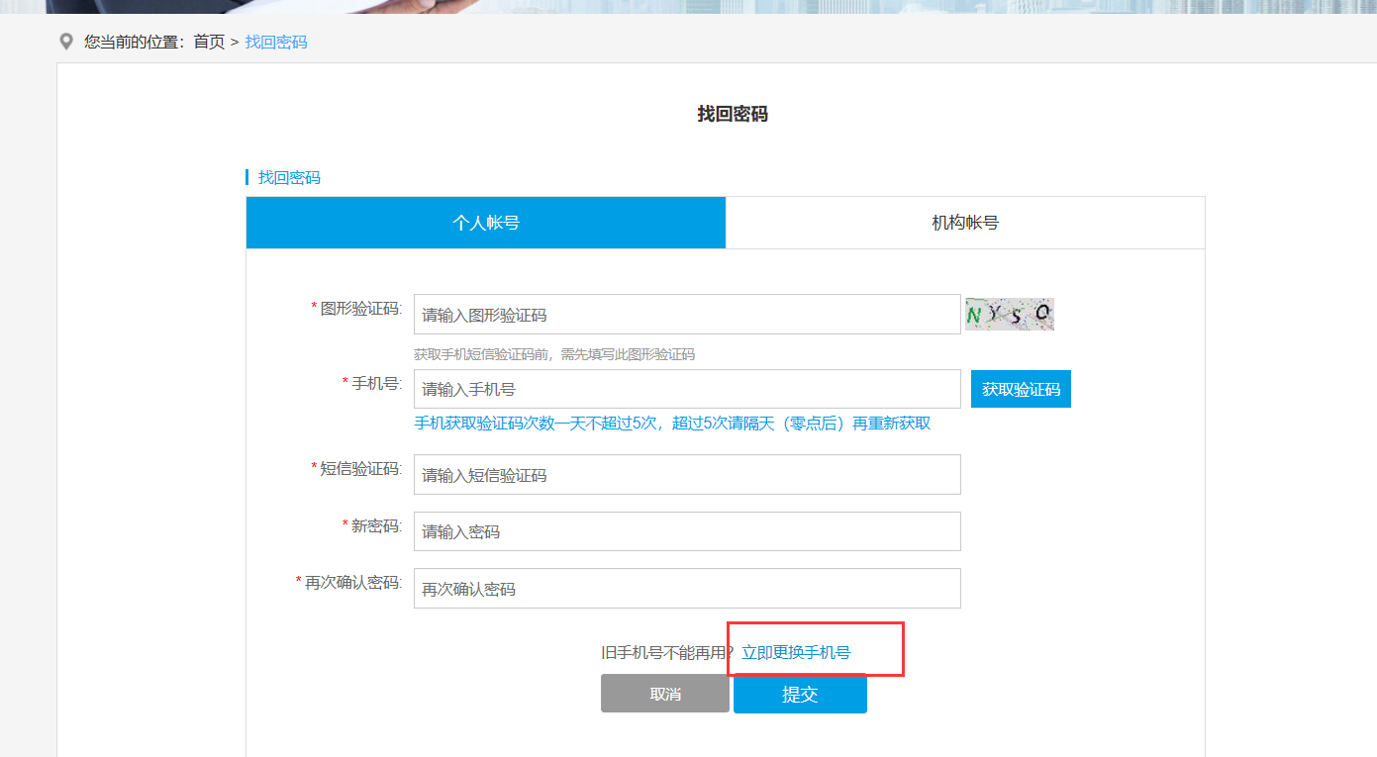后续操作，请按照页面提示进行相应操作。
二、年度考核
（一）广东省政务服务网-》广东省律师管理系统（律师侧子系统）
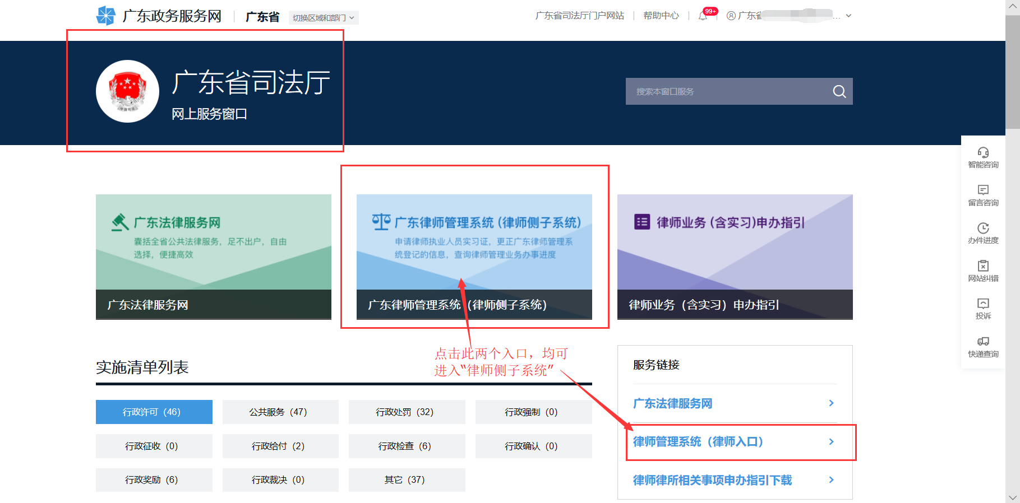
（二）广东省法律服务网-》广东省律师管理系统（律师侧子系统）
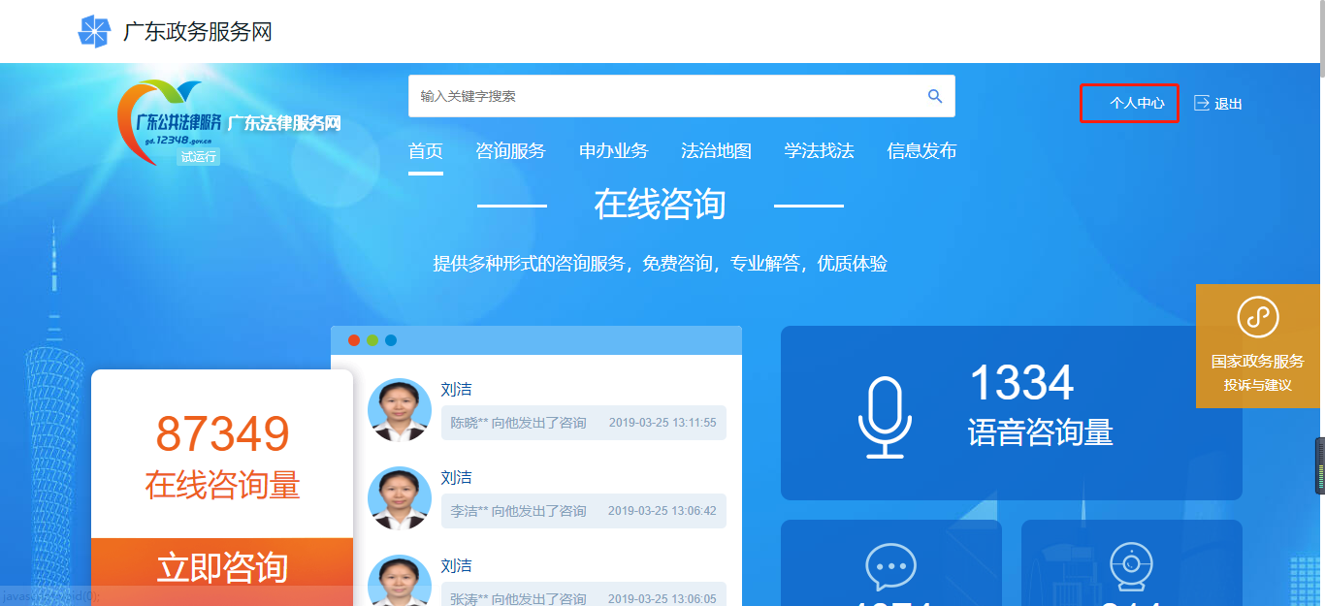
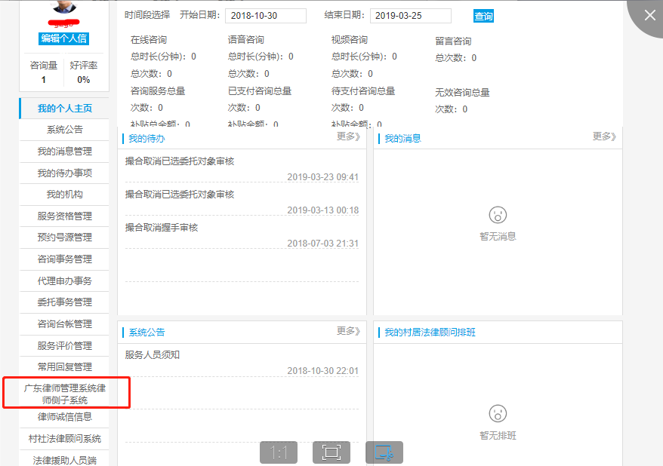

（三）在线申请年度考核
成功跳转进入“广东省律师管理系统（律师侧子系统）”后，选择“申请中心-我要申请-年度考核业务-在线办理”，在线申请年度考核。
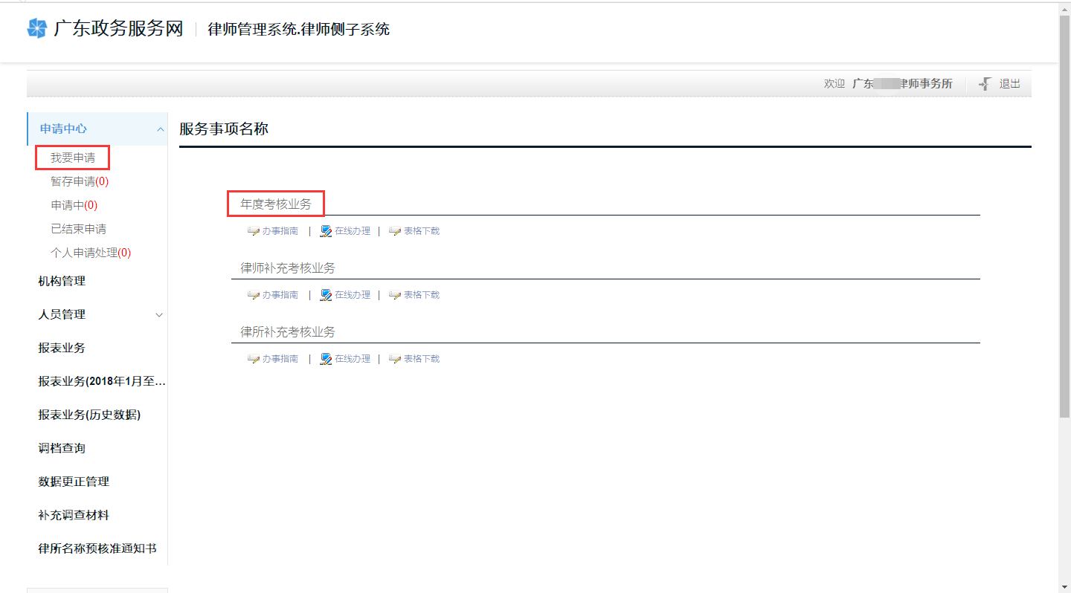
（四）年度考核具体内容
1.填写资料信息
进入申请界面后，列表显示机构名称、执业证号、正在执业律师人员名单及考核信息等内容，请核对无误后，根据考核要求，如实填写相关信息，完成后点击“下一步”。
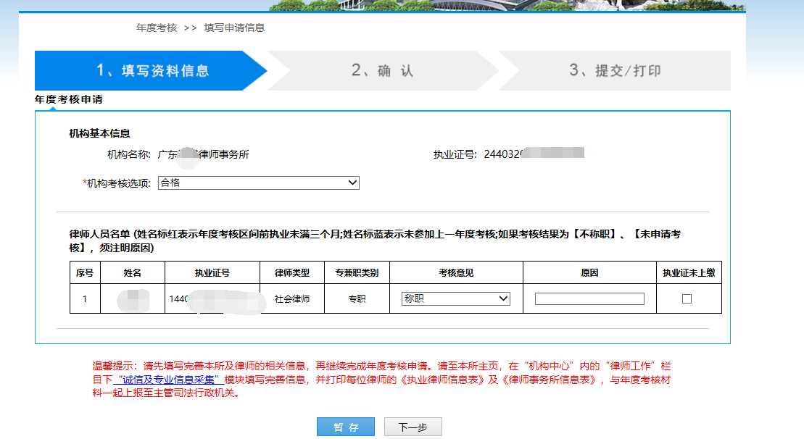
若需暂存，可选“暂存”按钮，可在“申请中心-暂存申请”中继续填写、删除等操作。
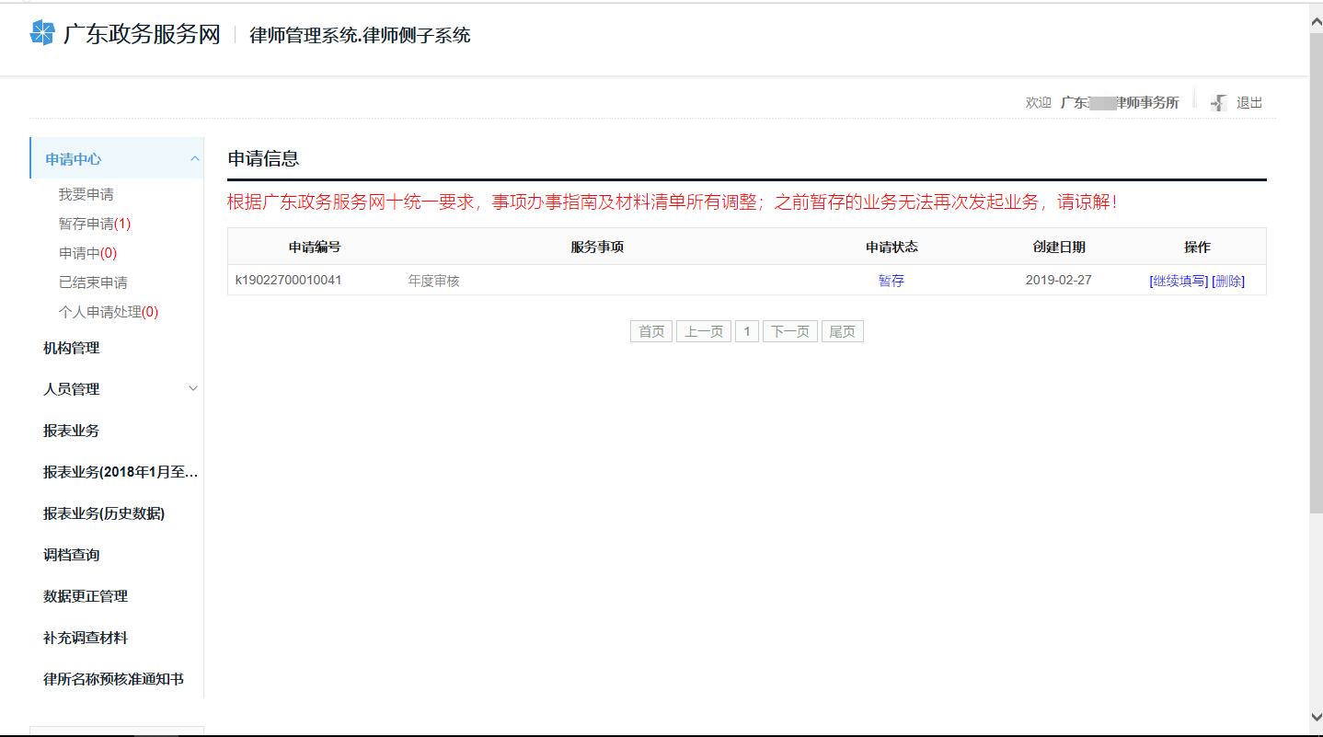
2.确认。完成资料信息填后，对申报信息进行确认，检查无误后，选择“提交”按钮。
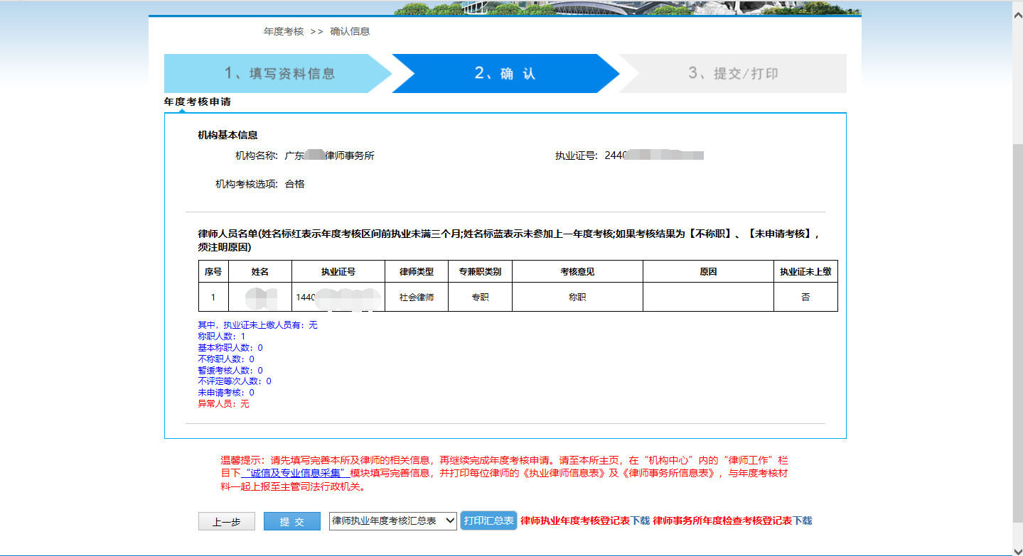
3.提交和检查。提交成功后，系统提示“申请提交成功”，可点击“进入机构中心”，查看申请进度。
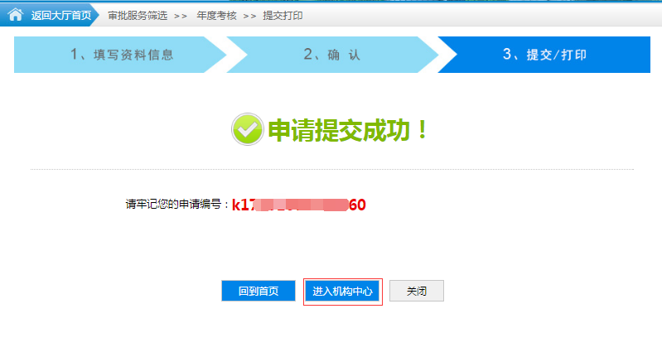
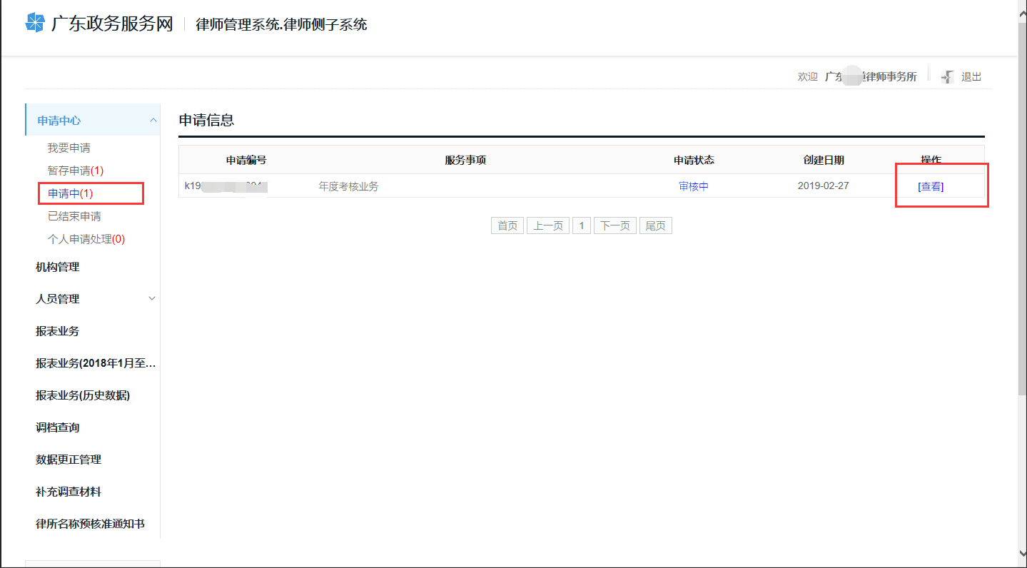
4.申请终止。若需对已提交成功，正在审核中的考核办件进行终止操作，可在“申请中心-申请中”找到对应的考核办件，点击“申请编号”，进入后选择“申请终止”。
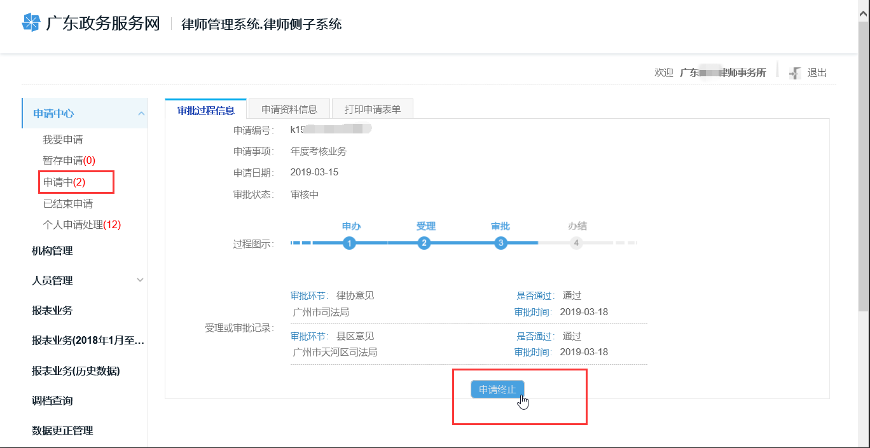
5.查询已结束申请。可在“申请中心-已结束申请”中查询已办理完结、申请终止和审批不通过的考核业务。

三、联系方式
1.若在“广东政务服务网”遇到登录、找回账号、找回密码故障，可拨打19978245499进行咨询解决。
2.若登录成功政务服务网后，跳转“广东法律服务网”“广东律师管理系统（律师侧子系统）”遇到问题，或者登陆“广东法律服务网”遇到登录、找回账号、找回密码故障，可拨打88528851进行咨询解决。
3.若在填报年度考核时遇到问题，可拨打技术支持电话86350156进行咨询解决。

